ADDENDUM 2

RESUMEN

DEL PLAN DE ACCIÓN DE MÚLTIPLES ESPECIES PARA LA CONSERVACIÓN DE LOS BUITRES DE ÁFRICA Y EURASIA (PAME PARA LOS BUITRES)

CONSERVACIÓN DE LOS BUITRES DE ÁFRICA-EURASIA

UNEP/CMS/COP12/Doc.24.1.4
Introducción

Los buitres representan un componente característico, distintivo y espectacular de la biodiversidad de los ambientes que habitan. Proporcionan también servicios ecosistémicos de importancia decisiva al limpiar cadáveres y otros residuos orgánicos del medio ambiente, de los que derivan numerosas ramificaciones de propagación de enfermedades tanto en los animales salvajes como en los domésticos, así como de riesgos de patógenos para los seres humanos.

La clasificación de los buitres de África y Eurasia en la Lista Roja de la UICN ha experimentado drásticas variaciones de empeoramiento en los últimos años: la mayoría de las especies están clasificadas como "en peligro crítico", la categoría de amenaza más alta, lo que indica un riesgo de extinción muy alto en el medio silvestre. Representan el grupo más amenazado de aves migratorias terrestres del planeta. A menos que se apliquen o se amplíen medidas de conservación eficaces en toda el área de distribución de estas aves, son grandes las probabilidades de que varias de estas especies acaben extinguiéndose en el futuro cercano. La razón principal de esta probabilidad reside en las considerables reducciones de sus poblaciones causadas por el envenenamiento, tanto intencional como de otro tipo. No obstante, se han identificado varias otras amenazas.

Estudios recientes de los desplazamientos de los buitres realizados utilizando la telemetría por satélite han mostrado los vastos desplazamientos cíclicos emprendidos por este grupo de especies. Por consiguiente, las medidas de conservación podrán ser eficaces solo si se aplican a nivel de corredores aéreos, lo que requiere un enfoque amplio y la participación de todos los Estados del área de distribución. Esta realización, y el reconocimiento más amplio de la gravedad de la crisis del buitre africano, además de la que ya se conoce en Asia, así como las amenazas crecientes contra los buitres en otros lugares, han constituido los principales factores catalizadores que han conducido al rápido acuerdo internacional sobre la urgente necesidad de elaborar un Plan de acción de múltiples especies para la conservación de los buitres de África y Eurasia (PAME para los buitres) en el marco de la Convención sobre la Conservación de las Especies Migratorias de Animales Silvestres (CMS).

El PAME para los buitres, que es el resultado de una amplia consulta con las partes interesadas y con expertos en la conservación de las especies, tiene los siguientes objetivos:

- detener la actual reducción de poblaciones de todas las especies consideradas en el PAME para los buitres;
- invertir las tendencias recientes de sus poblaciones para que el estado de conservación de cada especie vuelva a un nivel favorable; y,
- proporcionar directrices de gestión de la conservación aplicables a todos los Estados del área de distribución que abarca el PAME para los buitres.

ÁMBITO Y JUSTIFICACIÓN

El PAME para los buitres tiene por objeto proporcionar un Plan de acción estratégico general de conservación, que abarque las áreas de distribución geográficas de las 15 especies de buitres migratorios de África y Eurasia y promover acciones internacionales concertadas, colaborativas y coordinadas para la recuperación de estas poblaciones a niveles aceptables para 2029. Las especies objeto de este Plan son las siguientes:

Especies | Área de distribución | Nivel de amenaza mundial (Categoría de la Lista Roja)¹
Buitre quebrantahuesos (Gypaetus barbatus) | Europa, Asia, África | NT
Buitre egipcio Neophron percnopterus | Europa, Asia, África | EN
Buitre cabecirrojo Sarcogyps calvus | Asia | CR
Buitre cabeciblanco Trigonoceps occipitalis | África | CR
Alimoche sombrío Necrosyrtes monachus | África | CR
Buitre del Himalaya Gyps himalayensis | Asia | NT
Buitre dorsiblanco bengalí Gyps bengalensis | Asia | CR
Buitre dorsiblanco africano Gyps africanus | África, (Europa) ² | CR
Buitre indio Gyps indicus | Asia | CR
Buitre picofino Gyps tenuirostris | Asia | CR
Buitre del Cabo Gyps coprotheres | África | EN
Buitre de Ruppell Gyps rueppelli | África, (Europa) ² | CR
Buitre leonado Gyps fulvus | Europa, Asia, África | LC
Buitre negro Aegypius monachus | Europa, Asia, (África) ² | NT
Buitre orejudo Torgos tracheliotus | África, Asia | EN
Notas:
¹ CR = En peligro crítico; EN = En peligro; NT = Casi amenazado LC = Preocupación menor.
² La presencia de buitres negros se registra en modo irregular y en cantidades muy reducidas en África; lo mismo vale para los buitres Rüppell y dorsiblanco en Europa (si bien quizás con mayor regularidad).

Estas 15 especies figuran, todas, en el Anexo I del Memorando de Entendimiento sobre la conservación de las aves migratorias de presa (MdE sobre rapaces). La especie restante de buitres del Viejo Mundo, el buitre palmero Gypohierax angolensis, queda excluida del PAME para los buitres porque no se le considera una especie migratoria y figura como de "preocupación menor" en la Lista Roja. Son en total 128 los Estados del área de distribución que acogen poblaciones de una o más especies de buitres de África y Eurasia y pertenecen al área de distribución geográfica del PAME para los buitres.

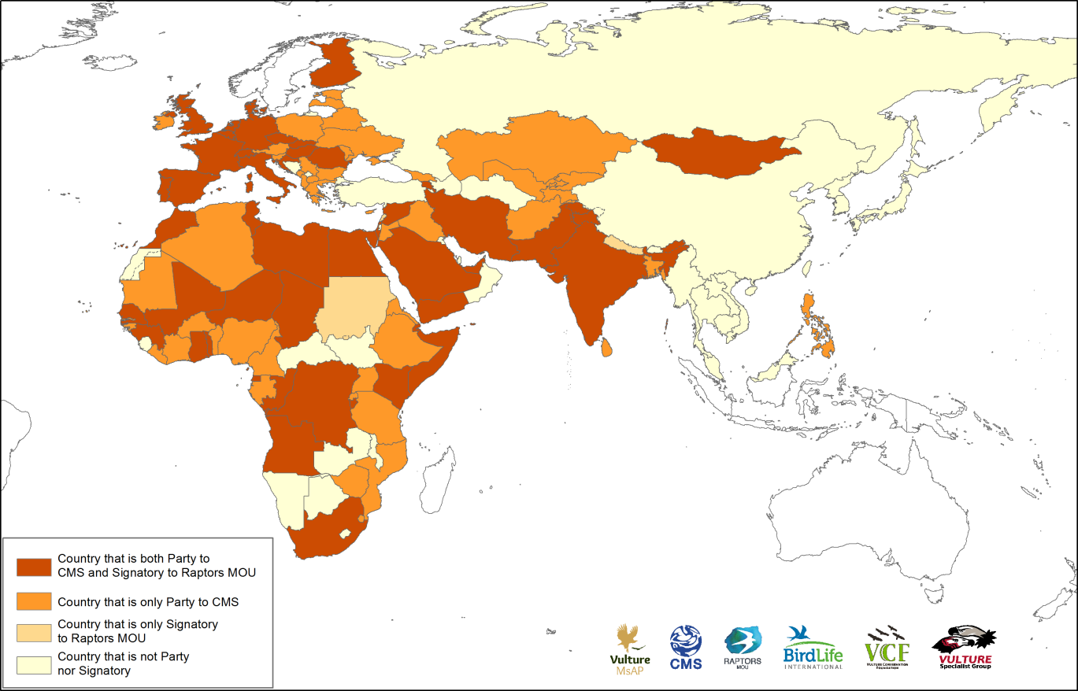

Mapa de los Estados del área de distribución de África y Eurasia del PAME para los buitres (partes sombreadas), junto con las Partes en la CMS y los Signatarios del MdE sobre rapaces.

El mandato para el PAME para los buitres se estableció en la 11ª Conferencia de las Partes en la CMS (COP11) en noviembre de 2014. Se adoptó la Resolución 11.14 de la CMS relativa al Programa de trabajo sobre las aves migratorias y sus corredores aéreos, y en la medida 9 de la Resolución, en la sección de Medidas específicas de los corredores aéreos concretos se solicita que se promueva la elaboración, adopción y aplicación de planes de acción para las especies prioritarias, en consonancia con las prioridades de la CMS para la acción concertada y cooperativa. La misión era reunir a representantes de los Estados del área de distribución, asociados y partes interesadas, con objeto de elaborar un PAME para los buitres con miras a su presentación a la COP12 de la CMS, que había de celebrarse en octubre de 2017.

AMENAZAS

No todo factor que determina la muerte de un buitre representa una amenaza para toda la población. Pero, si bien ninguna de las amenazas o causas de mortalidad se ignora, en este PAME para los buitres, algunas de ellas se consideran locales o de impacto limitado, con datos que indican que se trata de amenazas que causan mortalidad individual en lugar de reducciones a nivel de población.

Las medidas de conservación contempladas en el PAME para los buitres se centran en general en abordar una o más amenazas y/o sus causas, teniendo en cuenta la distribución y ecología de las especies. A continuación, se describen brevemente las amenazas; en la figura se presenta el grado de amenaza para los buitres en cada región o subregión del área de distribución abarcada por el PAME.

Envenenamiento
- Envenenamiento no intencional secundario: conflicto entre seres humanos y fauna silvestre. Los buitres mueren por haber ingerido cebo envenenado destinado a mamíferos depredadores por conflictos entre seres humanos y depredadores o utilizado para eliminar a los animales que causan problemas, p. ej., perros asilvestrados.
- Envenenamiento no intencional secundario: antiinflamatorios no esteroideos (AINE) y otros medicamentos veterinarios. Esta amenaza ha causado reducciones masivas en las poblaciones de un área de distribución de buitres asiáticos y plantea también una amenaza potencial en otros lugares del área de distribución abarcada por el PAME para los buitres. La mortalidad se produce cuando las aves se alimentan de cadáveres de animales tratados con diversos AINES altamente tóxicos para los buitres.
- Envenenamiento no intencional secundario: envenenamiento por plomo. Los residuos de plomo presentes en las canales e interiores de animales, provenientes de municiones utilizadas por cazadores o propietarios de ganado para matar animales, representan un considerable riesgo de envenenamiento si estos animales contaminados quedan disponibles para que puedan alimentarse los buitres.
- Envenenamiento intencional: uso basado en creencias. Se sabe que la matanza de buitres para el uso de partes del cuerpo según diversas creencias está muy extendida en el África occidental, oriental y meridional.
- Envenenamiento intencional: envenenamiento de centinelas. Los cazadores furtivos que desean evitar la detección de su matanza ilegal de elefantes y otros animales de caza mayor en África envenenan deliberadamente los cadáveres de los animales cazados furtivamente para destruir grandes cantidades de buitres cuyo comportamiento de vuelo puede indicar la ubicación de tales actividades a los funcionarios encargados de la observancia de las leyes.

Mortalidad causada por las infraestructuras de producción de energía
- Electrocución en las infraestructuras de producción de energía. En gran parte de las áreas de distribución abarcadas por el PAME para los buitres, estos están expuestos a riesgos de electrocución cuando se posan, duermen o anidan en infraestructuras de producción de energía inseguras, en particular los postes de distribución de energía eléctrica.
- Colisiones con infraestructuras de producción de energía (tendidos eléctricos y turbinas eólicas). Las infraestructuras de producción de energía mal planificadas y ubicadas, especialmente los tendidos eléctricos y las turbinas eólicas, pueden tener graves consecuencias para los buitres, como consecuencia de colisiones que pueden causar lesiones graves o la muerte. El aumento de la utilización de fuentes de energía renovables, tales como la fuerza eólica, ha suscitado la elaboración de amplios planes para instalaciones de turbinas eólicas en muchas partes del área de distribución abarcada por el PAME para los buitres, con el correspondiente aumento del riesgo de mortalidad de los buitres por colisión con estas estructuras.

Otras amenazas
Se ha mostrado o se sospecha que existen varios otros factores que causan la mortalidad de los buitres y en algunos casos la reducción de sus poblaciones: la degradación del hábitat puede producir efectos en gran escala en los ecosistemas, o efectos más localizados e incluso la pérdida de árboles para la anidación o de sitios utilizados como dormideros; la disminución de la disponibilidad de alimentos se refiere a la reducción de los niveles apropiados de alimentos inocuos para mantener poblaciones sanas de buitres; la persecución directa (sin envenenamiento) se refiere a una serie de efectos sobre los buitres, que comprenden la matanza, la captura y el comercio ilegales; la perturbación humana abarca una variedad de actividades perjudiciales, tales como la construcción de infraestructuras, la agricultura, la aviación, la industria minera, el uso de explosivos y la explotación de canteras.

Mapa de prioridades de amenazas del área de distribución abarcada por el PAME para los buitres. La Federación de Rusia es un Estado del área de distribución, pero la presencia de los buitres está limitada a las regiones del norte del Cáucaso y de Altai-Sayan (esta última se encuentra cerca de la frontera con Mongolia y Kazajstán); no se muestran las regiones más septentrionales de la Federación.
PARTES INTERESADAS Y POSIBLES COLABORADORES

Al ser tantos los Estados del área de distribución, el espacio disponible no permite presentar un catálogo de partes interesadas de cada país, ni siquiera en el PAME para los buitres completo. No obstante, se han determinado las principales categorías de partes interesadas. Tales partes comprenden: convenios internacionales pertinentes y sus grupos de trabajo y grupos de acción; ONG de conservación nacionales e internacionales; instituciones de investigación, universidades y academias; comisiones económicas regionales y subregionales; donantes, bancos y otras fuentes de financiación; el sector privado (p. ej. el (agro)químico, farmacéutico, de la energía, la agricultura, el turismo, la industria minera, los mataderos); ministerios o autoridades gubernamentales (nacionales y locales) que se ocupan de la fauna silvestre, la agricultura, la ganadería y los servicios veterinarios/de sanidad animal, la salud (humana), la energía, los controles aduaneros y fronterizos; comunidades locales (grupos y personas de base, quizás especialmente las comunidades pastorales); el poder judicial y los organismos encargados de la observancia de las leyes; y una variedad de otras partes interesadas, tales como los líderes religiosos, los curanderos tradicionales/profesionales de la medicina, los medios de comunicación, las personas célebres, los militares y los cazadores.

Los conservacionistas de los buitres no pueden resolver por sí solos muchas de las amenazas, por lo que es de vital importancia que colaboren con las numerosas otras partes interesadas que se han indicado aquí, con el objetivo de crear alianzas estratégicas para alcanzar los objetivos compartidos. Si bien muchas partes interesadas en la conservación y otros objetivos tal vez no se ocupan directamente de los buitres, tienen sin embargo prioridades que responden a las mismas amenazas que las padecidas por los buitres. Un ejemplo al respecto son las autoridades sanitarias que se ocupan del uso de los buitres basado en creencias de las personas por diversas razones, que en el mejor de los casos se revelan usos médicamente ineficaces y, en el peor de los casos potencialmente letales si las partes del cuerpo utilizadas fueron obtenidas de aves envenenadas. Otro ejemplo es el de los conservacionistas de grandes felinos o del elefante que se ocupan del envenenamiento y/o la caza furtiva que matan también muchos buitres.

POLÍTICAS, LEGISLACIÓN Y PLANES DE ACCIÓN PERTINENTES PARA LA GESTIÓN

Hay una serie de convenios internacionales y otros marcos normativos intergubernamentales que proporcionan una plataforma para hacer frente a las principales amenazas contra las poblaciones de buitres. No obstante, estos convenios, con la excepción de las actividades que se realizan a través de la CMS, hacen poca o ninguna referencia a los buitres. Las responsabilidades se atribuyen, sin embargo, a los países mediante determinados procesos internacionales y convenios pertinentes, tales como los Objetivos de Desarrollo Sostenible de las Naciones Unidas, la Asamblea de las Naciones Unidas sobre el Medio Ambiente, el Convenio sobre la Diversidad Biológica y las Metas de Aichi, la Convención de las Naciones Unidas de Lucha contra la Desertificación, y la Convención sobre el comercio internacional de especies amenazadas de fauna y flora silvestres. Organizaciones regionales como las Uniones Europea y Africana pueden promover y aplicar también medidas pertinentes.

Estos organismos, junto con la Unión Internacional para la Conservación de la Naturaleza (UICN) a través de sus Congresos Mundiales de Conservación proporcionan marcos, planes de acción, directrices, políticas y resoluciones internacionales en torno a las principales amenazas contra los buitres (tales como el envenenamiento y el uso de productos químicos, así como la mortalidad causada por la red de infraestructuras de producción de energía) y/o las medidas necesarias para conservarlos, tales como la cría de conservación (en cautividad) y la sucesiva reintroducción.

OBJETIVOS, TEMAS FUNDAMENTALES Y MEDIDAS ASOCIADAS ESENCIALES

Para alcanzar los tres objetivos (véase supra) del PAME para los buitres, se proponen los objetivos siguientes:

- reducir en medida considerable la mortalidad de los buitres causada involuntariamente mediante la utilización (a veces ilegal) de sustancias tóxicas para las actividades de lucha y la caza de animales vertebrados.
- reconocer y reducir al mínimo la mortalidad de los buitres causada por el uso de medicamentos antiinflamatorios no esteroideos (AINE) así como la presencia y la amenaza de AINE tóxicos en toda el área de distribución abarcada por el PAME para los buitres;
- asegurar la plena aplicación de la Resolución 11.15 de la CMS sobre la eliminación gradual del uso de municiones de plomo por los cazadores;
- reducir y, en su caso, poner fin al comercio de partes de buitres para usos basados en creencias;
- reducir y, en su caso, poner fin a la práctica del envenenamiento de centinelas por los cazadores furtivos;
- reducir sustancialmente la mortalidad de buitres causada por electrocuciones relacionadas con las infraestructuras de producción y transmisión de energía;
- reducir sustancialmente la mortalidad de buitres causada por colisiones relacionadas con las infraestructuras de producción y transmisión de energía;
- asegurar la disponibilidad de un nivel adecuado de alimentos inocuos para mantener poblaciones sanas de buitres;
- asegurar la disponibilidad de hábitats idóneos donde los buitres puedan anidar, descansar y forrajear;
- reducir sustancialmente los niveles de persecución directa y la perturbación de los buitres causada por las actividades humanas;
- fomentar la conservación de los buitres a través de medidas intersectoriales que contribuyan a subsanar las carencias de conocimientos;
- favorecer la conservación de los buitres mediante la promoción y aplicación efectiva del PAME para los buitres.

El PAME para los buitres presenta un marco de acción que consta de los 12 objetivos descritos anteriormente, junto con un elevado nivel de indicadores y metas para su logro. Estos se lograrían mediante la realización de 33 resultados asociados y la ejecución de 124 medidas. El período del PAME para los buitres se extiende por más de 12 años y requerirá un esfuerzo concertado a lo largo de este período para asegurar su aplicación satisfactoria.

A cada una de las 124 medidas se le asigna un nivel de prioridad en función de la magnitud, el alcance y la urgencia de la amenaza general que se pretende combatir y se clasifica o bien como medida directa de conservación, educación y sensibilización, política e investigación o bien como investigación y vigilancia. Como consecuencia, 17 medidas se han identificado como esenciales, ya que su aplicación inmediata se considera de máxima importancia para asegurar que los progresos hacia la consecución del objetivo del PAME para los buitres se realicen lo más rápidamente posible. Las medidas esenciales se centran en abordar aspectos específicos de las amenazas críticas, medidas de conservación intersectoriales, medidas que pueden ser aplicadas por la mayor parte de los Estados del área de distribución en beneficio de los buitres, y el establecimiento de un marco funcional para la aplicación del plan en toda el área de distribución.

COORDINACIÓN INTERNACIONAL DE LA APLICACIÓN

Necesidad de un Plan de aplicación

El Plan de aplicación es un instrumento de gestión que induce a las partes interesadas fundamentales a estudiar a fondo la forma en que las medidas planificadas se pueden poner en práctica. Se trata de una planificación proactiva, en lugar de reactiva, que permite aplicar las mejores prácticas, con el fin de asegurar la gestión más eficaz posible del tiempo y los recursos para lograr de manera oportuna los resultados previstos. Ofrece también la oportunidad de examinar aspectos vitales como la coordinación internacional; la obtención de recursos; y una eficaz estrategia de comunicación.

Marco de coordinación

Es esencial disponer de una estructura funcional para facilitar la aplicación del PAME para los buitres, a fin de impulsar el proceso de avance tras su aprobación prevista en la COP12 de la CMS. La estructura de coordinación propuesta para la aplicación puede resumirse como sigue:

Unidad de coordinación del MdE de la CMS sobre rapaces: tiene la responsabilidad general de guiar y supervisar la aplicación del PAME para los buitres, incluso de liderar los esfuerzos para obtener recursos, contratar el Coordinador y mantener el enlace con las partes interesadas.
Coordinador general: tiene la responsabilidad de la aplicación y supervisión diarias del PAME para los buitres; de encontrar, como medida prioritaria, los recursos necesarios para financiar esta función.
Coordinadores regionales: el nombramiento de 3-4 coordinadores regionales que abarquen Europa, Asia, África y el Oriente Medio contribuiría a fortalecer la aplicación del PAME para los buitres.
Grupo de trabajo del PAME para los buitres: constituye un mecanismo eficaz y eficiente para las comunicaciones bidireccionales con todos los Estados del área de distribución, los asociados y las partes interesadas, con el fin de asegurar la aplicación del PAME para los buitres.
Grupo Directivo del PAME para los buitres: se espera que los miembros actúen como 'defensores' y asuman la responsabilidad de liderar y hacer progresar las distintas tareas pertinentes a la propia región.
Comités regionales sobre el buitre: son Comités regionales establecidos por los coordinadores regionales para facilitar la comunicación dentro de las regiones.
Grupos nacionales de acción sobre los buitres: se consideran un medio sumamente eficaz de reunir a representantes de los departamentos gubernamentales y otras partes interesadas pertinentes para elaborar una estrategia nacional de conservación de los buitres.
Apoyo público: debería examinarse la posibilidad de establecer una estructura que permita a las personas y las organizaciones interesadas manifestar su apoyo y contribuir a los progresos. Las posibles sinergias con las iniciativas existentes, tales como el Día internacional de sensibilización sobre los buitres podrían facilitar la consecución del apoyo público, sin requerir recursos adicionales sustanciales.

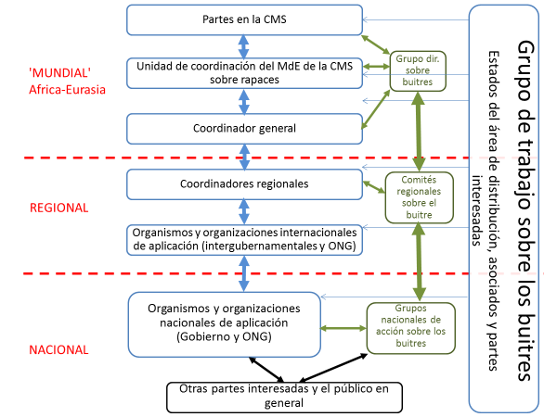

Marco de coordinación propuesto para supervisar la ejecución del PAME para los buitres. Las flechas indican relaciones de presentación de informes o supervisión/asesoramiento. Las flechas y recuadros verdes indican principalmente estructuras de asesoramiento; las flechas y recuadros azules se refieren principalmente a la aplicación y la presentación de informes.

Estrategias y planes de acción nacionales

El PAME para los buitres se ha redactado para asegurar que sea pertinente para todos y cada uno de los 128 Estados del área de distribución que abarca el plan. No obstante, se prevé que cada gobierno nacional pueda decidir utilizar el PAME para los buitres a efectos de elaborar una estrategia nacional adaptada de conservación del buitre (véase supra) centrada exclusivamente en las especies presentes en su jurisdicción, y contrarrestar las amenazas específicas a las que se enfrentan cada una de estas especies. Se trata de una medida muy importante que han de adoptar los países que acogen especies para cría o invernación o especies migratorias internacionalmente importantes. Idealmente, las estrategias nacionales de conservación del buitre deberían elaborarse para complementar y apoyar las actuales Estrategias y planes de acción nacionales en materia de biodiversidad ya en marcha en el marco del Convenio sobre la Diversidad Biológica.

Recaudación de fondos y movilización de recursos

Elaborar un plan general de presupuesto y recaudación de fondos es una tarea ajena al ámbito de aplicación del PAME para los buitres, que se centra en cambio en los principios fundamentales que deben guiar la presupuestación, recaudación de fondos y movilización de recursos, y determina también las oportunidades en relación con las cuestiones específicas vinculadas a la conservación del buitre.

Los gastos de aplicación del PAME para los buitres pueden considerarse en términos de gastos relacionados con la estructura de coordinación y gastos necesarios para aplicar las medidas prácticas de conservación. Es importante tratar de conseguir lo antes posible promesas de financiación, muy probablemente de las Partes en la CMS, para la estructura de coordinación y sus actividades; al ser una de sus principales responsabilidades, esta estructura contribuirá a la recaudación de fondos para la aplicación práctica del PAME para los buitres.

Más información

Se alienta encarecidamente a los lectores interesados de este Resumen a consultar la versión completa el Borrador final del PAME para los buitres, que puede descargarse de la página web de la COP12 de la CMS.

El PAME para los buitres contiene también información o enlaces sobre los planes y políticas centrados en las amenazas más importantes, las distintas especies o los grupos de especies. Dos de estos documentos fueron elaborados conjuntamente con la elaboración del PAME para los buitres y fueron objeto de amplias consultas con respecto a las dos especies consideradas. Los documentos son:

- Plan de acción sobre los corredores aéreos para la conservación de las poblaciones de buitre egipcio de los Balcanes y del Asia central².
- Plan de acción sobre los corredores aéreos para la conservación del buitre negro³.

Plan para la recuperación de buitres del género Gyps de Asia críticamente amenazados⁴, elaborado por el consorcio Salvar los buitres asiáticos de la extinción (SAVE), Dicho plan es actualizado anualmente por miembros del SAVE y en él se proporciona una orientación clara por lo que respecta a la conservación regional del buitre; este aspecto se refleja en las medidas recomendadas en el PAME para el buitre.

Los tres documentos citados se incluyen como anexos al PAME para los buitres.

⁻⁴ http://www.cms.int/en/document/multi-species-action-plan-conserve-african-eurasian-vultures-vulture-msap

